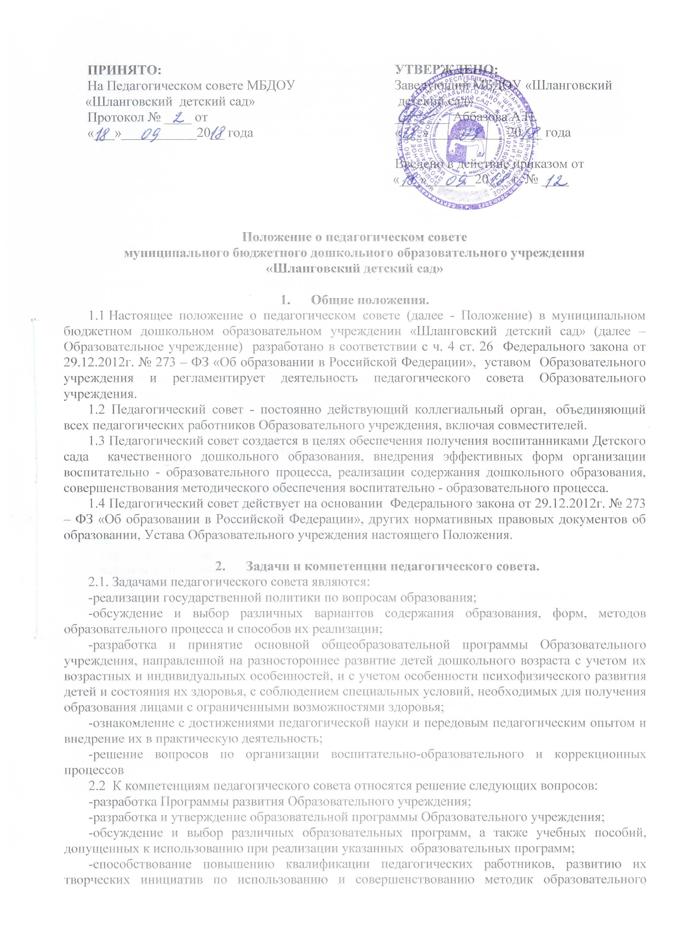

процесса и образовательных технологий, в том числе дистанционных образовательных технологий;
-принятие решений об объявлении конкурса на замещение педагогических должностей и утверждение его условий;
-оказание содействия деятельности общественных объединений родителей (законных представителей) воспитанников, осуществляемой в Образовательном учреждении не запрещенной законодательством Российской Федерации, путем рассмотрения мотивированных предложений указанных объединений по совершенствованию управления Образовательного учреждения, а также при принятии локальных нормативных актов, затрагивающих их права и интересы;
-выявление, обобщение, распространение, внедрение педагогического опыта (мастерства);
-рассмотрение вопросов организации дополнительных образовательных услуг воспитанникам, родителям (законным представителям);
- рассмотрение вопросов повышения квалификации педагогических работников, развития их творческих инициатив;
-содействие успешному осуществлению воспитательно-образовательного процесса в соответствии с настоящим Уставом и Федеральным законом от 29.12.2012г. № 273 – ФЗ «Об образовании в Российской Федерации»;
-принятие локальных актов в соответствии со своей компетенцией;
-иные функции, вытекающие из целей, задач и содержания уставной деятельности Образовательного учреждения.

3.Права и обязанности педагогического совета
3.1 Педагогический совет имеет право:
- создавать временные творческие объединения с приглашением специалистов различного профиля, консультантов для выработки рекомендации с последующим рассмотрением их на педагогическом совете;
-в необходимых случаях на свои заседания приглашать представителей общественных организаций, учреждений, членов Совета родителей Образовательного учреждения, работников Образовательного учреждения, не являющихся членами педагогического совета;
-родителей (законных представителей воспитанников) при наличии согласия педагогического совета.
Необходимость их приглашения определяется председателем педагогического совета.
Лица, приглашённые на заседание педагогического совета, пользуются правом совещательного голоса.
3.2 Педагогический совет несет ответственность:
-за выполнение Годового плана работы Образовательного учреждения;
-соответствие принятых решений Федеральному закону от 29.12.2012г. № 273 – ФЗ «Об образовании в Российской Федерации», законодательству РФ в области защиты прав детей;
-утверждение образовательных и рабочих программ, имеющих положительное экспертное заключение;
-принятие конкретных решений по каждому рассматриваемому вопросу с указанием ответственных лиц и сроков исполнения решений.

4.Организация деятельности педагогического совета
4.1 Педагогический совет выбирает из своего состава председателя и секретаря. Секретарь ведет протоколы заседаний педагогического совета, которые подписываются председателем и секретарем.
4.2 Педагогический совет работает по плану, являющемуся составной частью Годового плана работы Образовательного учреждения.
4.3 Педагогический совет созывается председателем по мере надобности, но не реже пяти раз год. Внеочередные заседания педагогического совета проводятся по требованию не менее одной трети его состава.
4.4 Решение педагогического совета считается правомочным, если на заседании присутствовало более половины от числа присутствующих. При равном количестве голосов решающим является голос председателя педагогического совета.
4.5 Процедура голосования определяется педагогическим советом.
4.6 Решения педагогического совета реализуется приказами заведующего Образовательного учреждением.
4.7 Решения должны носить конкретный характер с указанием сроков проведения мероприятий и ответственных за их выполнение. Результаты этой работы сообщаются членам педагогического совета на последующих заседаний.
4.8 Каждый член педагогического совета обязан посещать все его заседания, активно участвовать в подготовке и его работе, своевременно и полностью выполнять принятые решения.
4.9 Конкретную дату, время и тематику заседания педагогического совета председатель доводит до сведения педагогических работников и, в необходимых случаях иных лиц, не позднее, чем за 3 дня до его заседания. Информация также может находиться в информационном уголке педагога Образовательного учреждения.
4.10 Изменения и дополнения в настоящее Положение принимаются решением педагогического совета Образовательного учреждения.

5. Делопроизводство
5.1 Заседания Педагогического совета оформляются протоколом. В книге протоков фиксируется ход обсуждения вопросов, выносимых на педагогический совет, предложения и замечания членов, приглашенных лиц. Протоколы подписываются председателем и секретарем Педагогического совета.
5.2. Нумерация протоколов ведется от начала учебного года.
5.3. Книга протоколов Педагогического совета входит в номенклатуру дел, хранится в Образовательном учреждении и передается по акту.
5.4. Книга протоколов Педагогического совета за каждый учебный год нумеруется постранично, прошнуровывается, скрепляется подписью заведующего и печатью.

